臺北市內湖區石潭路51號瓦斯漏氣搶修

總結報告


臺北市道路管線暨資訊中心
Taipei City Road & Pipeline Information Center (RPIC)

中華民國105年1月10日
- 事件說明
臺北市道路管線暨資訊中心105年1月10日12時42分接獲119通報內湖區石潭路51號前台電辦理輸變電工程換管，因施工不慎造成發生瓦斯漏氣。
道管中心立即啟動應變機制，由管線派駐人員通知該公司現場進行搶修，研判因台電輸變電施工不慎挖損引起，欣湖瓦斯公司即進行關閉氣源體及探測漏氣點，已於105年1月10日13時00分找到漏氣點，並於15時16分將損壞管線修復完妥，檢測無漏氣情形且無安全疑慮。另要求欣湖瓦斯公司於現場周邊再加強巡檢，巡查結果確認安全無虞。本區段為台電輸變電處施作新設管線埋設工程，工期至105年2月25日完成。本事故位於重劃區，車輛稀少，並未造成交通壅塞情形。

- 瓦斯管線漏氣搶修紀要
- 道管中心於12:42接獲119通報石潭路51號前瓦斯漏氣，立即通知欣湖瓦斯公司派員前往確認，道管中心隨即查閱地下瓦斯管線圖資，損壞管線為160mmPE材質瓦斯管。
- 欣湖瓦斯於12:55至現場勘查、檢測漏氣反應。
- 13:00欣湖瓦斯回報，找到漏氣點，現場已拉警戒線處理 中並關閉氣源體。
- 14:23切除舊有挖損瓦斯管並進行修復。
- 14:57更換挖損瓦斯管線。
- 15:16管線修復完妥，並確認無瓦斯漏氣，現場安全無虞。

相關處理過程照片
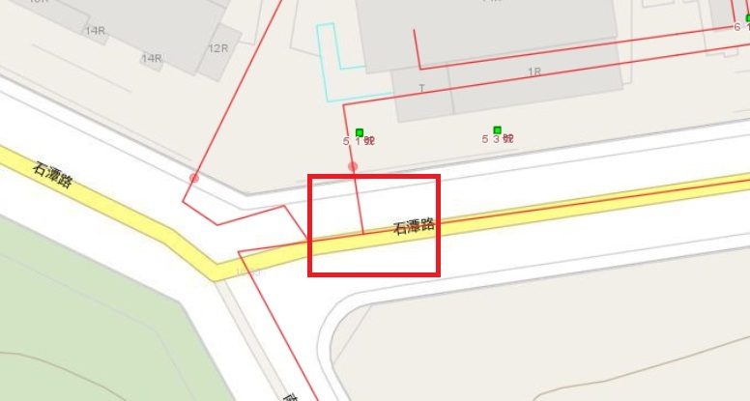
石潭路51號附近瓦斯管線圖
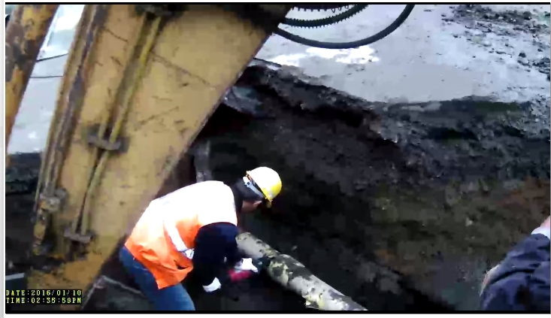
14:35進行切割挖損管線作業
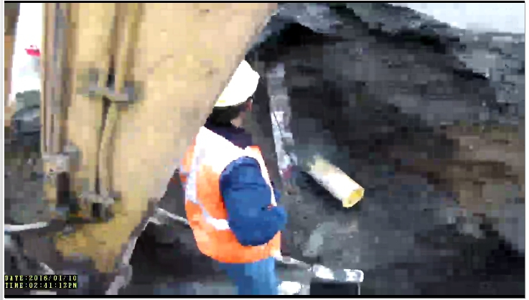

14:41管線切除完成
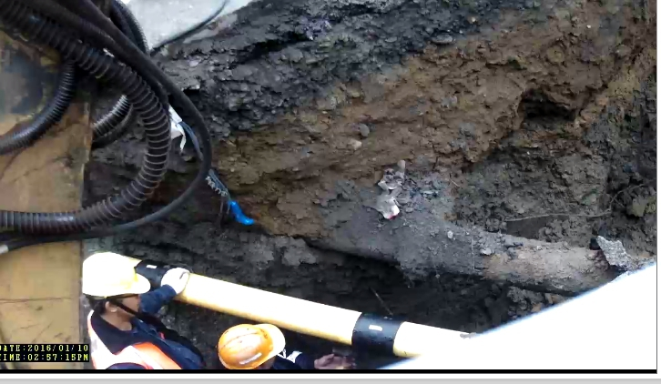
14:57更換挖損管線
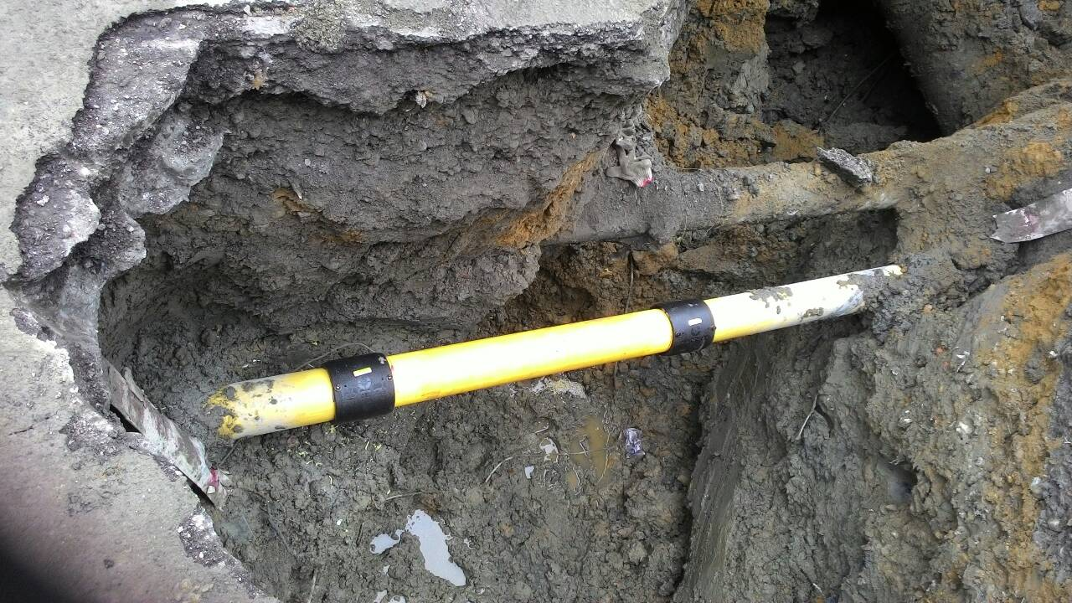
15:16修復完妥，並確認現場無漏氣情形

- 效益
  - 本次瓦斯漏氣事故無人員傷亡，事故發生後，道管中心即全程監管掌握處理過程，歷時約2小時30分完成搶修。
  - 透過道管中心建置之GIS圖資，查知漏氣管線屬160mmPE管，聯繫搶修單位，縮短修復時間。
- 檢討與策進
  - 此次瓦斯漏氣事故管線為低壓管，因施工不慎挖損產生漏氣，中心已要求各申挖單位，於施工排程前需先行套繪管線圖資，若該申挖範圍有自來水管、瓦斯管線及電力69KV以上的管線，就列為高危險管線挖掘案件，將提醒管線挖掘人員進場施工，特別注意周邊管線，俾免損壞危險管線。
  - 道管中心藉由與管線機構協同合作，將持續秉持全年無休、即時應變與監控處理道路管線之異常事件，已維民眾安全。

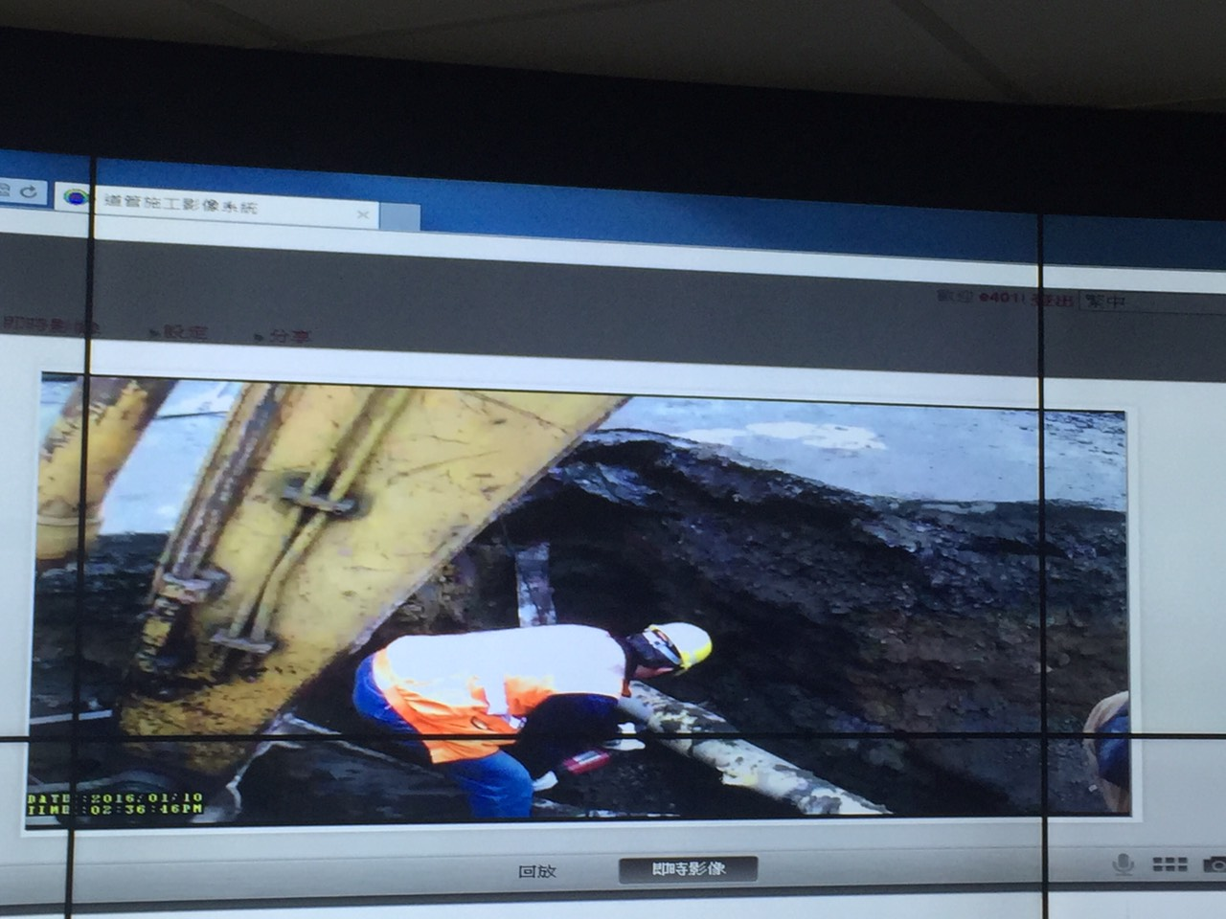
中心即時監控影像(修復前)
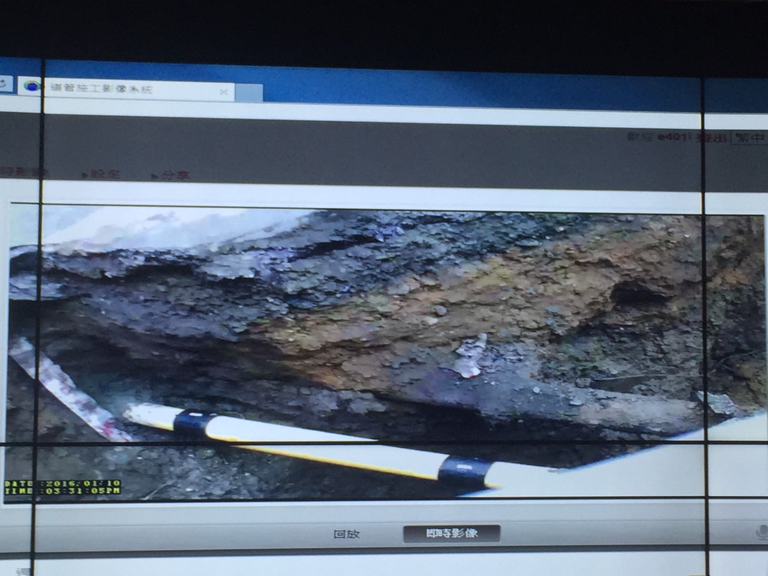

中心即時監控影像(修復後)

